EKOSYSTÉMY – popis živočichů

Obsahový cíl:
- Žák popíše vybraného živočicha z hlediska klasifikace, výskytu, vzhledu, chování, rozmnožování a potravy.

Jazykový cíl:
- Žák na základě textu popisuje vybraného živočicha.
- Žák vybírá fráze použité v textu, které popisují živočicha.
- Žák doplňuje slovní zásobu k obrázkům.
- Žák spojuje části vět, které k sobě patří.
- Žák doplňuje započaté fráze.
- Žák srovnává pořadí procesů v chování živočichů dle skutečnosti.
- Žák doplňuje diakritiku.
- Žák vymýšlí a popisuje vlastního živočicha.

Slovní zásoba:
zástupci živočišné a nadřazené pojmy (savci apod.); klasifikace, výskyt, popis, chování, rozmnožování, potrava, mláďata, zobák, drápy, kukla,křídla, parohy, vajíčko, ocas, kopyto, larva, dospělý jedinec, predátor, samec, samice, šelma

Jazykové struktury:
Typickým znakem veverky je …, Samice klade …, Je všežravec, Mláďata sají mléko, Pro veverku je typické …, Je dlouhý …, Živí se …, Loví …, Povrch těla je pokrytý…, Tělo má dlouhé…, Samice kojí mláďata, Mláďata jsou závislá na matce, Povrch těla pokrývají …, Tělo je pokryto…, Veverku poznáme podle …, Samice snáší …, Měří …, Samice rodí …, patří mezi..., žije v..., kojí..., krmí..., líhnou se mláďata, staví hnízdo, sedí na vejcích, vylézají z úkrytu, přezimují, dožívá se, zakuklí

Popis lekce:

1. evokace:
fotka lesa – může být např.
https://upload.wikimedia.org/wikipedia/commons/9/98/Forest_on_San_Juan_Island.jpg
Otázky na žáky:
- Jaká zvířata jste v lese viděli? Potkali?
- Kdo tam podle vás žije?
- Jaká zvířata potkáte v lese u vás doma? Máte lesy?
brainstorming

2. žáci jsou rozděleni do skupin:
- Skupiny spojují kartičky s obrázky a názvy zvířat (viz příloha kartičky)
- Dostanou klasifikační strom - každý žák zařadí jednoho živočicha (na tabuli je napsáno: ………...patří mezi (savce, hmyz - všechny tvary, kt. je třeba použít a měnit)
3. popis zvířat - aktivita „kmeny a kořeny“
- bude-li třeba, problematizujme novou SZ (např. slovesa rodí, klade/ snáší vejce, saje mléko/kojí)
- skupina dostane jednoho živočicha (obrázek)→ jeden je zapisovatel, po třídě různě rozvěšené věty, popisující 5 živočichů (podle skupin) – ostatní ze skup. nosí info zapisovateli (učí se nazpaměť diktují), ten je zapisuje - nejprve na normální papír, pak třídí do myšlenkové mapy – tu má každá skupina
4. společné představení živočichů
- společně si pak představíme zástupce živočichů
- z vyplněných klíčových vizuálů pak vyvodíme, jaký je postup v popisu (jaké informace se sdělují nejdřív)
- na PL si každý popíše živočicha + pak společně vybíráme KLÍČOVÉ FRÁZE (patří mezi, živí se, žije v, rodí ….), které jsou v jednotlivých částech popisu
5. Procvičování/Aplikace – viz úkoly PL

6. Popis nového živočicha
- společný popis dalšího živočicha (žáci hledají ve skupinách informace o vybraném živočichovi) → na základě KV získávají informace (myšlenkové mapy) + popisují, používají klíčové struktury
- následuje společná modelace modelace/finalizace textu
Za úkol - každý má svého živ. ze seznamu z úvodu tématu - najde info a popíše za DÚ (další den představování - může být i prezentace ppt)

EKOSYSTÉMY – popis živočichů
- Roztřiďte informace o živočichovi do myšlenkové mapy.
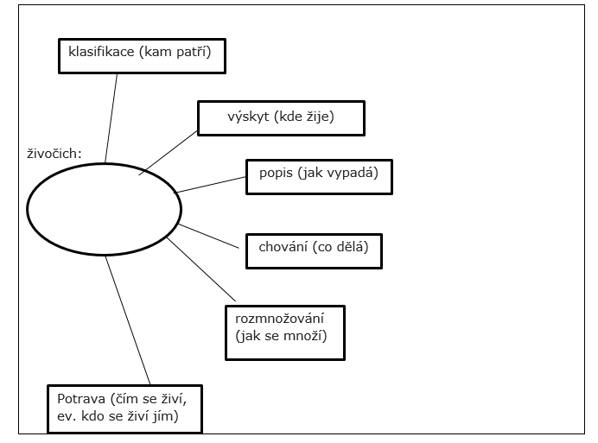
- Vypište použité fráze:

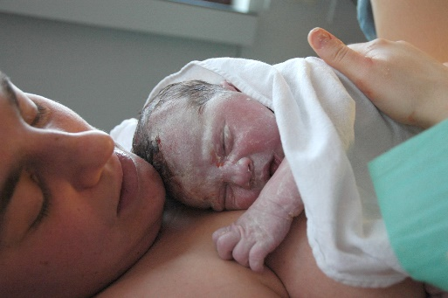
- Popište obrázky. Použijte: kojí mláďata, krmí mláďata, snáší vejce, líhnou se mláďata, saje mléko, rodí živá mláďata
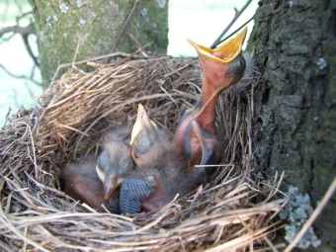
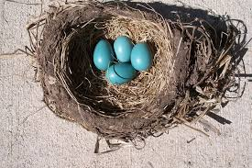

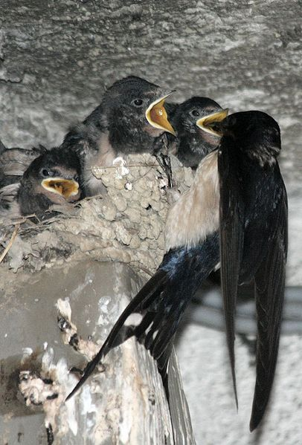
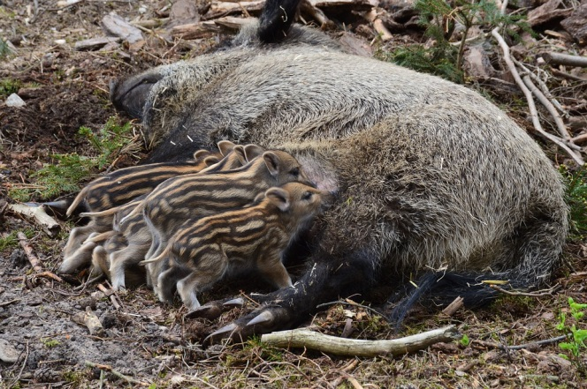
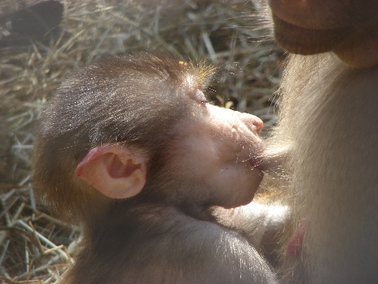

- Popište:
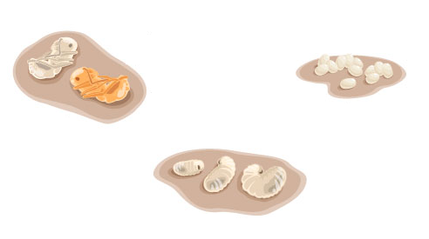
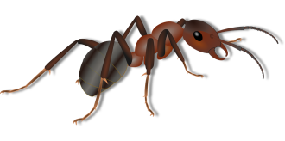
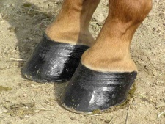
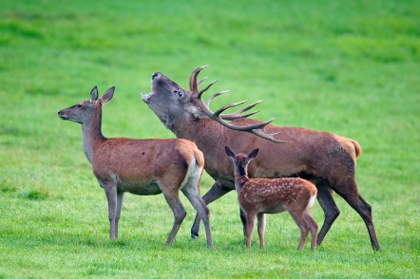
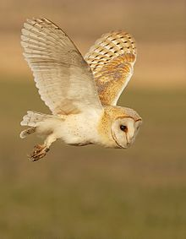
zobák, drápy, kukla,křídla, parohy, vajíčko, ocas, kopyto, larva, dospělý jedinec

- Spojte části vět:

Liška je | 20 až 30 cm. |  | Samice sýkory | krmí.
Typickým znakem lišky je | mateřské mléko. |  | Samice lišky | pokrývají šupinky.
Tělo má dlouhé | na vejcích. |  | Samec ji | snáší 7-12 vajec.
Mláďata sají | nejrozšířenější šelma. |  | Povrch těla ještěrky | kojí mláďata až 10 týdnů.
Samice sedí | mohutného ocasu. |  | Sýkorky poznáme podle | hlasitého zpěvu.
Veverku poznáme podle | zrzavá srst. |  | Predátory ještěrky | rodí průměrně 4 mláďata.
Samice ještěrky | klade 3 až 15 vajec. |  | Veverka | jsou lišky.
- Spojte fráze, co k sobě patří:
Typickým znakem veverky je … | Samice klade …. | Je všežravec.
Mláďata sají mléko | Pro veverku je typické … | Je dlouhý ….
Živí se …. | Loví …. | Povrch těla je pokrytý…
Tělo má dlouhé …. | Samice kojí mláďata. | Mláďata jsou závislá na matce.
Povrch těla pokrývají … | Tělo je pokryto … | Veverku poznáme podle …
Samice snáší … | Měří …. | Samice rodí …

- Doplňte:
žije v ………………………………………………………………………………………………………...
žije na ………………………………………………………………………………………………………...
žije ve ………………………………………………………………………………………………………...

- Srovnejte pořadí. Jaký je to živočich?

- snáší vejce, líhnou se mláďata, sedí na vejcích, staví hnízdo, samec ji krmí

Je to ………………………………….

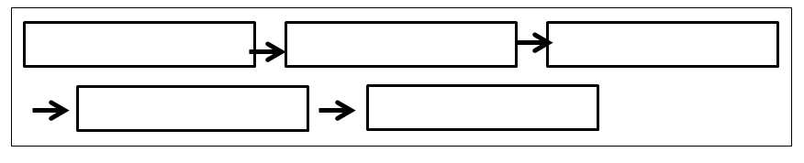
- líhnou se mláďata, hledá úkryt, klade vejce, vylézají z úkrytu, přezimují
Je to ………………………………….

- rodí mláďata, staví hnízdo, může mít až dva vrhy, kojí mláďata, dožívá se
Je to ………………………………….
d) mění se na larvy, produkují vajíčka, kukla se mění, larvy se zakuklí, líhne se dospělý jedinec
Je to ………………………………….

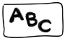
- Doplňte diakritiku (háčky, čárky).

Liska rodi ziva mladata. Sykorka sedi na vejcich. Sykorka konadra stavi hnizdo. Samice koji mladata. Liska se doziva dvanacti let. Samec krmi samici, kdyz sedi na vejcich. Typickym znakem lisky je rezava srst a dlouhy ocas. Telo jesterky je pokryto supinkami. Vlk zije v lese. Veverka skace ve vetvich. Mladata saji materske mleko.
- Popište a nakreslete vlastního živočicha:

OPAKOVÁNÍ
- Uveďte příklady živočichů, kteří:

sedí na vejcích …………………………………………………………………………………………………….
kladou vejce …………………………………………………………………………………………………….
snáší vejce …………………………………………………………………………………………………….
mají ulitu …………………………………………………………………………………………………….
mají srst …………………………………………………………………………………………………….
mají šupiny/šupinky …………………………………………………………………………………………………….
sají mléko …………………………………………………………………………………………………….
rodí živá mláďata …………………………………………………………………………………………………….
sají krev …………………………………………………………………………………………………….
- Kdo nebo co žije/roste …

v lese | na louce | v rybníce

- Co je pro ně typické? Tvořte věty.

Př: Ryby mají vždycky ploutve. Plazi nikdy nemají ploutve. Savci mají výjimečně ploutve.
Ryby |  | rodí živá mláďata.
Obojživelníci | vždycky | kladou/snáší vejce.
Plazi | někdy | mají nohy/křídla/ploutve.
Ptáci | nikdy | mají srst/peří/šupiny.
Savci | většinou | žijí ve vodě/na souši.
Hmyz | výjimečně | přezimují (spí v zimě)
 |  | žijí ve stadiu larvy.

- Vyberte si ekosystém (les, louka, rybník) a popište ho. Použijte tato slova (můžou mít jiný tvar):
slovesa: růst, žít, lovit, rodit, klást, snášet, vyskytovat se, patřit
podstatná jména: úkryt, hnízdo, potrava, mládě, znak
přídavná jména: rozšířený, známý, typický, velký/malý
předložky: v/ve, na, okolo, uvnitř, pod, nad

Použité zdroje:
Obrázky:
[cit. 2017-04-04] Dostupný pod licencí Public domain a Creative Commons na WWW:
<http://maxpixel.freegreatpicture.com/Spring-Baby-Egg-Birth-Robin-Life-Bird-Nest-314365>
<http://maxpixel.freegreatpicture.com/Nest-Beak-Blackbird-Bird-341928>
<https://pixabay.com/cs/divo%C4%8D%C3%A1k-prase-divok%C3%A9-sele-zv%C3%AD%C5%99e-1721238/>
<https://commons.wikimedia.org/wiki/File:PolishedHooves.jpg>
<https://pixabay.com/cs/zv%C3%AD%C5%99e-mravenec-hmyz-p%C5%99%C3%ADroda-156893/>

Další obrázky:
Tom Adriaenssen [cit. 2017-04-04]. Dostupný na WWW:
<https://commons.wikimedia.org/wiki/File:Postpartum_baby2.jpg>
H. Hoffmeister [cit. 2017-04-04]. Dostupný na WWW:
<https://commons.wikimedia.org/wiki/File:Hirundo_rustica_Rauchschwalbe1.jpg>
Christian Jansky [cit. 2017-04-04]. Dostupný na WWW:
<https://commons.wikimedia.org/wiki/File:Young_Hamadryas_Baboon.jpg>
Steven Ward [cit. 2017-04-04]. Dostupný na WWW:
<https://commons.wikimedia.org/wiki/File:Barn_Owl_Fun.jpg>
Luc Viatour [cit. 2017-04-04]. Dostupný na WWW:
<https://commons.wikimedia.org/wiki/File:Cervus_elaphus_Luc_Viatour_2.jpg>
Tate Holbrook [cit. 2017-04-04]. Dostupný na WWW:
<https://commons.wikimedia.org/wiki/File:General_Ant_life_cycle.png>

